泰丰社区党总支学习教育工作简报

第7期

泰丰社区党总支 2024年2月7日

泰丰社区党总支组织党员干部集中学习怎样认识铸牢中华民族共同体意识的重大意义

为深入学习贯彻习近平总书记关于铸牢中华民族共同体意识的重要论述，进一步推动全面贯彻铸牢中华民族共同体意识主线走深走实，2024年2月7日，泰丰社区党总支组织开展集中学习怎样认识铸牢中华民族共同体意识的重大意义。

会上，党总支书记韩秀萍强调要准确把握铸牢中华民族共同体意识的深刻内涵、重大意义和实践要求，坚定不移把铸牢中华民族共同体意识作为分析和处理问题的出发点和落脚点，深化共同体意识学习教育，为做好各项工作奠定坚实思想基础，为落实五大任务、全方位建设“模范自治区”提供有力保障。

通过此次专题学习会，社区党员干部表示，要以“中华民族一家亲，同心共筑中国梦”为总目标，将民族团结进步创建工作融入社区工作，强化民族政策法规宣传，凝聚民族团结同心力量，有效维护基层社会稳定，为全面实现民族团结进步筑牢基石。

图片信息：

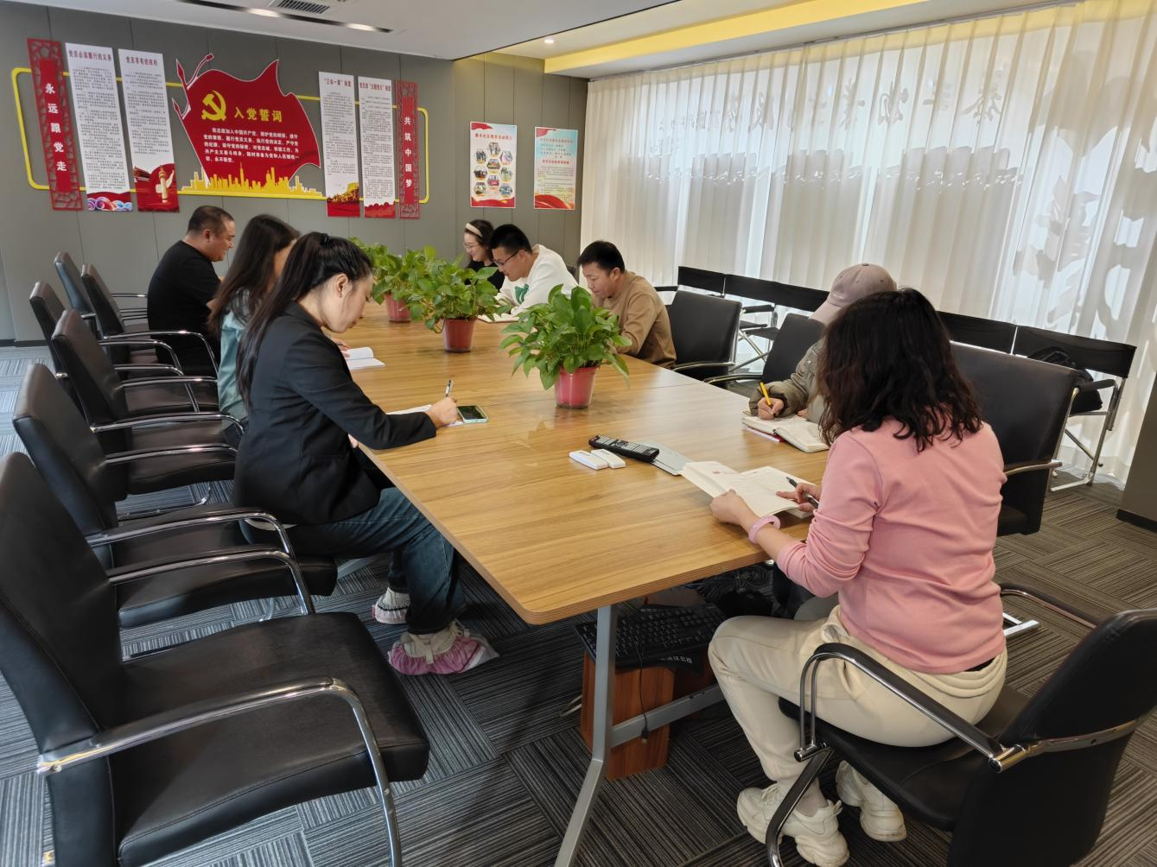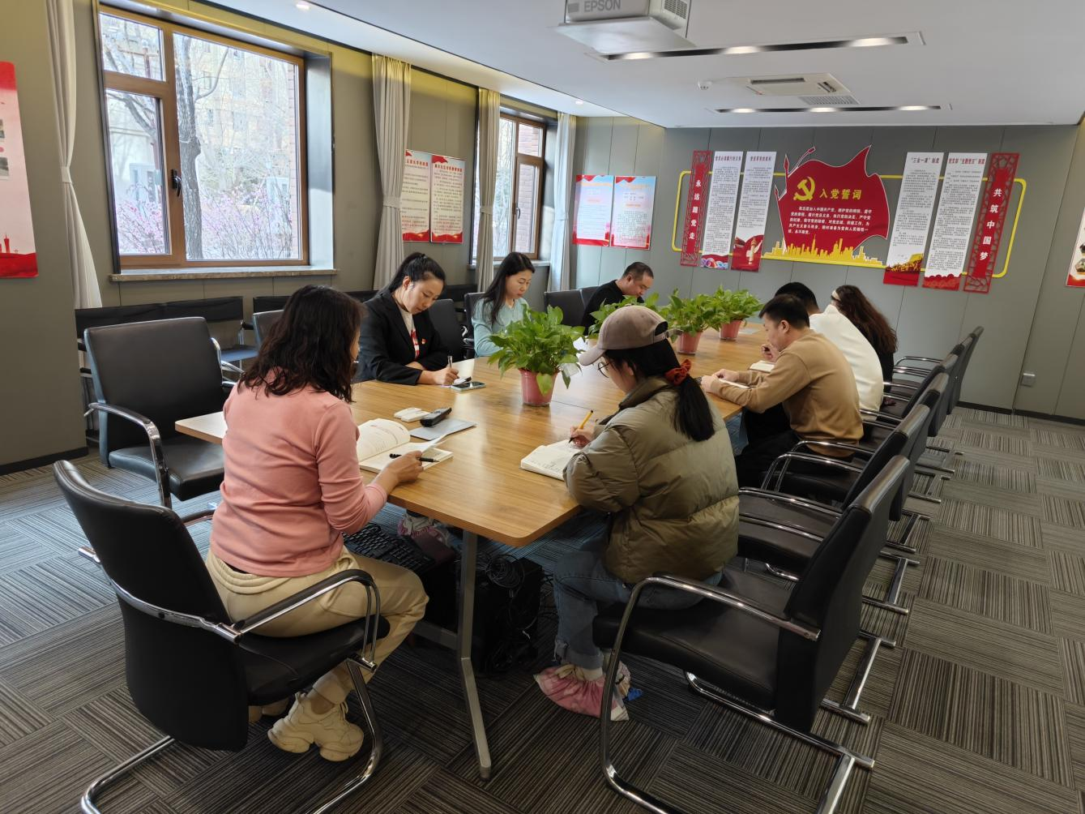

|  |  |  |
| --- | --- | --- |
| 2024年2月7日，泰丰社区党总支组织党员干部集中学习怎样认识铸牢中华民族共同体意识的重大意义  签到表 | | |
| 序号 | 姓名 | 备注 |
| 1 |  |  |
| 2 |  |  |
| 3 |  |  |
| 4 |  |  |
| 5 |  |  |
| 6 |  |  |
| 7 |  |  |
| 8 |  |  |
| 9 |  |  |
| 10 |  |  |
| 11 |  |  |
| 12 |  |  |
| 13 |  |  |